Função Delta de Dirac, Funções de Green e Distribuições
Table of contents

Introdução
Nesta aula, vamos conectar o Teorema Fundamental do Cálculo à função delta de Dirac e às funções de Green. A ideia central é que a delta não é um objeto mágico — ela é uma generalização natural da derivada da função degrau (Heaviside).
OBSERVAÇÃO DO PROFESSOR: “Isso não tem nada a ver com gravitação ou eletromagnetismo em si. Na verdade, é uma consequência indireta do espaço ser euclidiano e de como as coisas se espalham no espaço de acordo com a dimensão.”

A Função Degrau de Heaviside
A função degrau (ou função de Heaviside) é definida como:
$$θ(x)=\left\{\begin{matrix}1, & x>0 \\ 0, & x≤0\end{matrix}\right.$$
Características: - É uma função com uma descontinuidade em $x=0$. - Representa uma transição abrupta de 0 para 1.

A Função Delta de Dirac
A delta de Dirac $δ(x)$ é definida pela propriedade de filtragem (ou “sifting”):
$$\int_{−∞}^{∞}{δ}(x−x_{0}) f(x_{0}) dx_{0}=f(x)$$
Para qualquer função $f$ suave (bem-comportada).
Interpretação: A delta “seleciona” o valor de $f$ no ponto $x=x_{0}$.

Delta como Derivada da Theta
Usando o Teorema Fundamental do Cálculo:
$$\frac{d}{dx}\int_{−∞}^{x}{f}(x_{0}) dx_{0}=f(x)$$
Reescrevendo o limite superior com a função $θ$:
$$\int_{−∞}^{∞}{θ}(x−x_{0}) f(x_{0}) dx_{0}=\int_{−∞}^{x}{f}(x_{0}) dx_{0}$$
Derivando ambos os lados:
$$\int_{−∞}^{∞}{\frac{d}{dx}}θ(x−x_{0}) f(x_{0}) dx_{0}=f(x)$$
Portanto:
$$\boxed{\frac{d}{dx}θ(x−x_{0})=δ(x−x_{0})}$$

Construindo a Theta a Partir de Funções Suaves
Podemos construir $θ(x)$ usando a função módulo:
- Seja $g(x)=|x|$.
- A derivada de $g(x)$ é $\text{sgn}(x)$ (com ambiguidade em $x=0$).
- Então:
$$θ(x)=\frac{g^{′}(x)+1}{2}$$
Relação com o módulo:
$$|x|=\sqrt{x^{2}}$$
Assim:
$$θ(x)=\frac{1}{2}\left(\frac{d}{dx}\sqrt{x^{2}}+1\right)$$

Aproximação Gaussiana para a Delta
Considere a Gaussiana (distribuição normal):
$$G_{σ}(x)=\frac{1}{\sqrt{2π} σ}exp\left(−\frac{x^{2}}{2σ^{2}}\right)$$
Propriedades: - Normalizada: $\int_{−∞}^{∞}{G_{σ}}(x) dx=1$ - Simétrica: $G_{σ}(−x)=G_{σ}(x)$ - Quando $σ→0$, $G_{σ}(x)$ fica mais estreita e mais alta, concentrando-se em $x=0$.

Demonstração da Propriedade de Filtragem
Para qualquer função $f(x)$ com série de Taylor:
$$f(x)=f(0)+f^{′}(0)x+\frac{f^{″}(0)}{2}x^{2}+⋯$$
Temos:
$$\lim_{σ→0}\int_{−∞}^{∞}{G_{σ}}(x)f(x) dx=f(0)$$
Por quê? - Termos ímpares se anulam por simetria (função par vezes função ímpar). - Termos pares são proporcionais a potências positivas de $σ$, então vão a zero. - Apenas o termo constante $f(0)$ sobrevive.

Funções de Green em 1D
A função de Green em 1D satisfaz:
$$\frac{d^{2}}{dx^{2}}G(x,x_{0})=δ(x−x_{0})$$
A solução é:
$$\boxed{G(x,x_{0})=\frac{1}{2}|x−x_{0}|}$$

Dependência com a Dimensão
A função de Green depende da dimensionalidade do espaço:
Dimensão | Função de Green | Comportamento
1D | $\frac{1}{2}|x−x_{0}|$ | Cresce com a distância
2D | $\frac{1}{2π}log|x−x_{0}|$ | Cresce logarithmicamente
3D | $\frac{1}{4π|x−x_{0}|}$ | Decai como $1/r$

Interpretação Física
- Funções delta representam partículas pontuais ou impulsos instantâneos.
- São limites de processos físicos suaves (ex.: aceleração instantânea é o limite de uma aceleração muito grande em um tempo muito curto).
- Isso é análogo a definir números irracionais como limites de sequências de números racionais.

O Truque do Cálculo da Integral Gaussiana
Para provar a normalização da Gaussiana, usamos o truque das coordenadas polares:
$${\left(\int_{−∞}^{∞}{e^{−x^{2}/2σ^{2}}}dx\right)}^{2}=\int_{−∞}^{∞}{\int_{−∞}^{∞}{e^{−(x^{2}+y^{2})/2σ^{2}}}}dx dy$$
Em coordenadas polares $(r,θ)$:
$$=\int_{0}^{2π}{\int_{0}^{∞}{e^{−r^{2}/2σ^{2}}}}r dr dθ=2πσ^{2}$$
Portanto:
$$\int_{−∞}^{∞}{e^{−x^{2}/2σ^{2}}}dx=\sqrt{2π} σ$$
Assim, o fator de normalização $1/\sqrt{2π}σ$ está correto.

Visualização: Sequência Delta Gaussiana
import numpy as np
import matplotlib.pyplot as plt
x = np.linspace(-2, 2, 500)
sigmas = [1.0, 0.5, 0.2, 0.05]
plt.figure(figsize=(8, 5))
for sigma in sigmas:
g = (1 / (np.sqrt(2 * np.pi) * sigma)) * np.exp(-(x**2) / (2 * sigma**2))
plt.plot(x, g, label=f"σ = {sigma}")
plt.xlabel("x")
plt.ylabel("Gσ(x)")
plt.title("Sequência Delta Gaussiana")
plt.legend()
plt.grid(True)
plt.show()
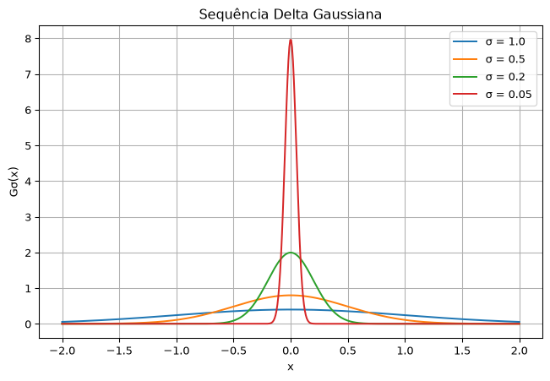
Aproximação gaussiana da delta de Dirac para diferentes valores de sigma

